El Grupo Jakob Becker recibe los primeros Mercedes-Benz Antos de carga trasera equipados con caja de cambios Allison

La compañía lleva casi 20 años utilizando camiones de recogida de residuos con caja de cambios completamente automática Allison; los nuevos vehículos se utilizarán en el condado de Kaiserslautern

KAISERSLAUTERN, Alemania – Los tres primeros Mercedes-Benz Antos de carga trasera equipados con caja de cambios completamente automática Allison fueron entregados el pasado mes de abril al Grupo Jakob Becker en Mehlingen. Dichos vehículos se utilizarán para la recogida de residuo de papel del condado de Kaiserslautern.

Los vehículos cuentan con un chasis Mercedes-Benz Antos 2535L 6x2 de tres 3 ejes y base plana, con eje trasero direccional y carrocería Faun Powerpress. Con un peso de 26 toneladas, están equipados con un motor OM 936 de 7,7 litros y 260 kW (354 hp) y caja de cambios Allison Serie 3000.

Jakob Becker lleva utilizando vehículos de recogida de residuos equipados con caja de cambios Allison desde finales de los ‘90. Entre sus principales razones para confiar en Allison están la gran disponibilidad del vehículo, su mantenimiento reducido y la comodidad de conducción.

En palabras de Thomas Becker, director ejecutivo de Jakob Becker: “Independientemente del tipo de aplicación y a lo largo de los años, hemos tenido experiencias muy positivas con las cajas automáticas Allison. Por eso tenemos por eso las mismas altas expectativas con los nuevos Mercedes-Benz Antos de carga trasera”.

El lanzamiento de la caja de cambios modelo Allison 3200 en el Daimler AG Mercedes-Benz Antos responde a las necesidades del mercado de flotas de recogida de residuos. El mercado pide vehículos que rindan más, que sean más fiables y que sean más fáciles de manejar aún en las condiciones de conducción más severas.

Las cajas de cambios Allison incorporan un convertidor de par patentado que desgasta menos el sistema de transmisión. Además, requiere menos mantenimiento y cuentan con una mayor capacidad de puesta en marcha del vehículo. Estas características permiten un control preciso del vehículo, lo que permite alinear los contenedores mientras se conduce por espacios estrechos y se trabaja a velocidades extremadamente bajas.

Además de ofrecer una mayor comodidad para el conductor, las automáticas Allison ofrecen cambios de marcha sin interrupciones, lo que contribuye a lograr una velocidad media más alta, incrementando así la productividad de los vehículos.

Por último hay que destacar que la configuración de los Mercedes-Benz Antos también incorpora FuelSense®, la tecnología más reciente de Allison para ahorrar combustible, que selecciona de forma automática la marcha óptima según los ciclos de trabajo y las condiciones de la carretera. En palabras de Becker: “Como compañía de recogida de residuos, las calibraciones especiales de cambio de marchas establecidas según el ciclo de trabajo del vehículo son una gran ventaja que facilita el trabajo diario”.

Jakob Becker cuenta en la actualidad con 20 camiones equipados con transmisiones Allison dedicados a servicios de recogida y reciclaje.

Características del Mercedes-Benz Antos 2535L 6x2 con carga trasera y eje trasero direccional y caja de cambios completamente automática Allison 3200
Usuario final | Grupo Jakob Becker, Mehlingen
Chasis (fabricante) | Mercedes-Benz
Chasis (tipo) | Mercedes-Benz Antos 2535L 6x2
Cuerpo (fabricante) | Faun
Cuerpo (tipo) | Powerpress
Motor | Mercedes-Benz OM 936 de 7,7 litros
Potencia del motor | 260 kW (354 hp)
Par motor | 1.400 Nm
Transmisión | Transmisión completamente automática Allison 3200
Norma emisión de gases | Euro 6
Peso bruto del vehículo | 26 toneladas

Acerca de Allison Transmission
Allison Transmission (NYSE: Allison Transmission (NYSE: Allison Transmission (NYSE: ALSN) es el mayor fabricante mundial de cajas de cambio totalmente automáticas para vehículos industriales medianos y pesados, y es líder en sistemas híbridos de propulsión para autobuses urbanos. Las transmisiones Allison se utilizan en todo tipo de aplicaciones incluyendo camiones (de distribución, recogida de residuos, construcción, bomberos, defensa y energía). Fundada en 1915, la compañía tiene su sede en Indianápolis, Indiana, EE.UU. y cuenta con unos 2.700 empleados en todo el mundo. Con presencia en el mercado en más de 80 países, Allison cuenta con sedes en China, Países Bajos y Brasil, con centros de producción EE.UU., India y Hungría. Allison cuenta con una red de aproximadamente 1.400 distribuidores y agentes en todo el mundo. Más información sobre Allison disponible en www.allisontransmission.com

Acerca de Grupo Jakob Becker
Jakob Becker es uno de los pioneros de la industria del tratamiento de residuos. Becker fue una de las compañías de retirada de residuos que estuvo desde el primer momento en que Kaiserslautern introdujo, en 1898, la “recogida de residuos domésticos”. Hoy día, el grupo opera en toda Europa y dispone de 39 compañías en 60 ubicaciones de toda Alemania y países vecinos. La multinacional del reciclaje cuenta con 2.000 trabajadores, y es una de las empresas de recogida de residuos más grandes y exitosas de Alemania. Hasta el momento, Jakob Becker se mantiene como negocio familiar. Gracias a su flota de más de 750 vehículos, compuesta en su mayor parte por vehículos especiales para la recogida de residuos, además de vehículos de limpieza y aspiradores de alcantarillas, vehículos de inspección de canal y limpieza de tubería, vehículos de construcción y transporte, y muchos otros, Jakob Becker ofrece cualquier tipo de servicio de recogida y reciclaje.

Contactos de prensa:

Nuria Martí Miranda Jansen
Alarcón & Harris Allison Transmission
Asesores de Comunicación y Marketing Marketing Communications
nmarti@alarconyharris.com miranda.jansen@allisontransmission.com
+34 91 415 30 20 +31 (0)78 6422 174
Avda. Ramón y Cajal, 27 Baanhoek 188
28016 Madrid 3361 GN Sliedrecht, Países Bajos

Imágenes
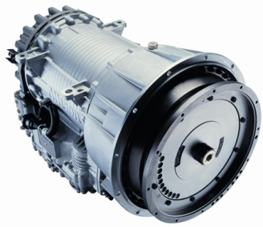  © Allison Transmission | La transmisión Allison Serie 3000 es idónea para vehículos de recogida de residuos con potencia de hasta 276 kW (370 hp).
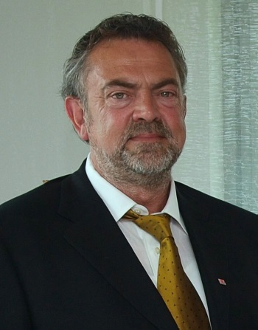  © Jakob Becker Entsorgungs GmbH | En palabras de Thomas Becker: Independientemente del tipo de aplicación y a lo largo de los años, hemos tenido experiencias muy positivas con las cajas automáticas Allison. Por eso tenemos las mismas altas expectativas de los nuevos Mercedes-Benz Antos de carga trasera”.  En la fotografía: Thomas Becker, director ejecutivo del Grupo Jakob Becker
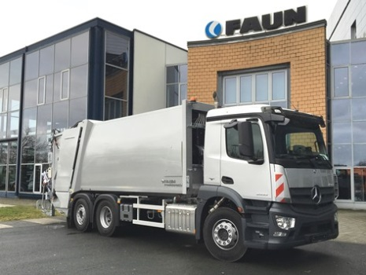  © FAUN Umwelttechnik GmbH & Co. KG | Los nuevos vehículos de recogida de residuos cuentan con chasis Mercedes-Benz Antos 2535L 6x2 de base plana, con transmisión Allison Serie 3000, eje trasero direccional y carrocería Faun Powerpress. Los camiones se utilizarán para la recogida de residuo de papel del condado de Kaiserslautern.
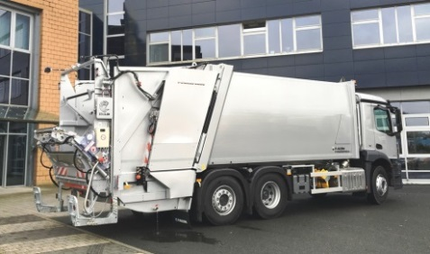  © FAUN Umwelttechnik GmbH & Co. KG | El lanzamiento de la caja de cambios modelo Allison 3200 en el Daimler AG Mercedes-Benz Antos responde a las necesidades del mercado de flotas de recogida de residuos. El mercado pide vehículos que rindan más, que sean más fiables y que sean más fáciles de manejar aún en las condiciones de conducción más complicadas.
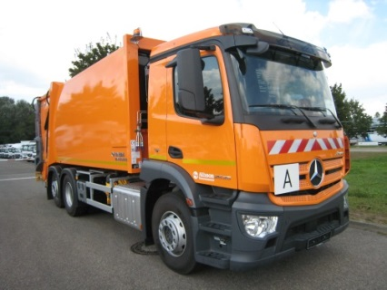  © Daimler AG, Branch Information Center (BIC), Jochen K. Silbernagel | El nuevo Mercedes-Benz Antos 2535 con transmisión Allison Serie 3000 y cuerpo Faun Variopress está expuesto en el Branch Information Center (BIC) que Daimler AG tiene en Wörth.

